Opérations du 26 mars

Voici plusieurs soustractions de nombres décimaux.
Comme pour les additions de mardi, commence par calculer approximativement leur résultat avant de poser et de calculer avec précision.

Exemple 421,56 - 42,76 = ?

421,56 - 42,76 ➔ 400 - 40 = 360

 | 4 | 2 | 1, | 5 | 6
- |  | 4 | 2, | 7 | 6
 | 3 | 7 | 8, | 8 | 0

Pour arrondir un nombre, utilise le premier chiffre :

491,56 ➔ 500
12,3 ➔ 10
5,9 ➔ 6
0,6 ➔ 1

Attention, parfois, il faut ajouter le chiffre 0.

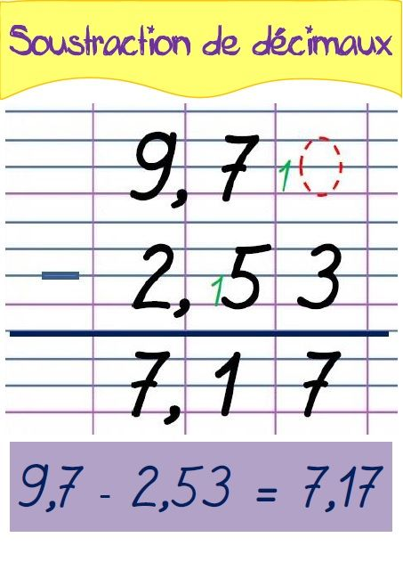
A toi…

31,826 - 9,254 =

45,3 - 12,14 =

5,3 - 2,183 =

60 - 5,126 =

